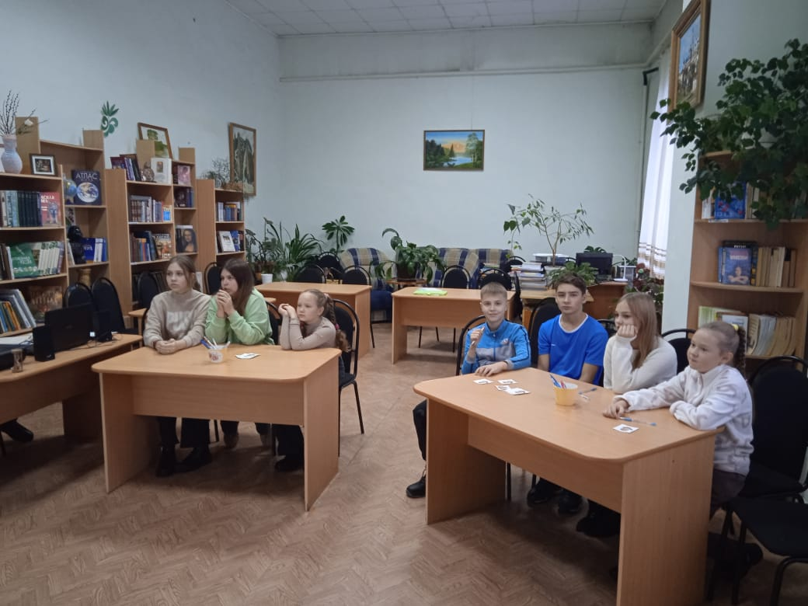
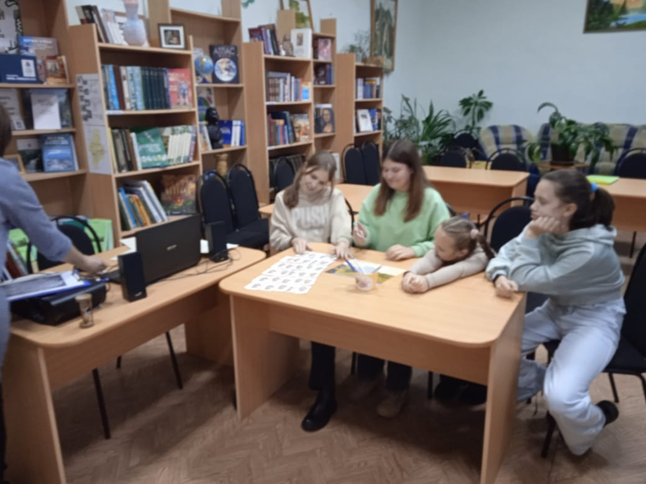
«Осенняя палитра» под таким названием прошла интеллектуальная игра в детском объединении юных эрудитов «Новое поколение». Участники отвечали на вопросы викторины про осенние приметы и признаки, отгадывали загадки на осеннюю тематику, сыграли в игру «Календарь».

